КЕРИМОВ ВАГИФ ЭЛЬДАР ОГЛЫ

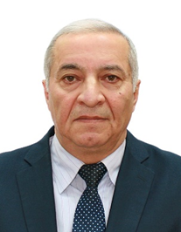 | КЕРИМОВ ВАГИФ ЭЛЬДАР ОГЛЫ – доктор экономических наук, профессор. На кафедре Государственных и муниципальных финансов работает с сентября 2024 года.  Окончил Московский кооперативный институт Центросоюза СССР в 1981 году.  Послевузовское образование:  Аспирантура: Московский кооперативный институт Центросоюза СССР, 1981-1985 гг.
Докторантура: Московский государственный университет им. М.В. Ломоносова, 1998-2001 гг.
Общий стаж работы: 50 лет. Педагогический стаж работы: 38 лет.
Общественная и патриотическая деятельность: Член диссертационного совета при РЭУ им. Г.В. Плеханова; член редакционной коллегии журнала «Аудит»; член редакционной коллегии журнала «Бухгалтерский учет»; член редакционного совета журнала «Экономические системы».
Является автором более 420 научных и учебно-методических работ.
В настоящее время читает лекции и проводит семинарские и практические занятия по дисциплинам: «Финансы», «Бюджетный учет и бюджетная отчетность»

